Ministerul Educației, Culturii și Cercetării al Republicii Moldova
Universitatea Tehnica a Moldovei
Facultatea Calculatoare, Informatică și Microelectronică
Departamentul Ingineria Software și Automatică

Raport

Lucrarea de laborator Nr. 1
la Tehnici și mecanisme de proiectare software
Tema: Șabloane creaționale de proiectare

A efectuat | St. gr. TI-206  Pleșu Cătălin
A verificat | asist. univ.  Buldumac Oleg

Chișinău 2023
Tema: Șabloanele de proiectare creaționale
Sarcina: Să se implementeze la nivel de cod 5 șabloane de proiectare creaționale din cele 6 (cu Object Pool).
Mersul lucrării:
Pentru a realiza lucrarea respectivă de laborator am ales să utilizez limabajul C#, care este un limbaj orientat pe obiect, și suportă polimorfizmul deci voi putea implementa în el șabloanele respective.

1. Factory Method este un șablon de proiectare creational care abstractizează procesul de creare a obiectelor prin definirea unei interfețe în clasa Creator și lăsând clasele derivate să implementeze această interfață. Acesta permite o flexibilitate mai mare și o ușurință în mentenanță decât crearea manuală a obiectelor într-o instrucțiune switch.
În codul următor este implementarea șablonului Factori Method pentru crearea numerelor reale și imaginare, acest lucru ar putea fi utilizat într-o aplicație de calculator.

using System;

namespace DesignPatterns.FactoryMethod
{
abstract class Creator
{
public abstract INumber FactoryMethod(float Real, float Imaginary = 0);
}
class RealNumberCreator : Creator
{
public override INumber FactoryMethod(float Real, float Imaginary = 0)
{
var real = new RealNumber();
real.Real = Real;
return real;
}
}

class ImaginaryNumberCreator : Creator
{
public override INumber FactoryMethod(float Real, float Imaginary = 0)
{
var imaginary = new InaginaryNumber();
imaginary.Real = Real;
imaginary.Imaginary = Imaginary;
return imaginary;
}
}

public interface INumber
{
float Real {get; set;}
float Imaginary {get; set;}
void Add(INumber number);
void Substract(INumber number);

void Print();
}

class RealNumber : INumber
{
public float Real {get; set;}
public float Imaginary {get; set;}
public void Add(INumber number)
{
this.Real += number.Real;
}
public void Substract(INumber number)
{
this.Real -= number.Real;
}

public void Print()
{
Console.WriteLine(this.Real);
}
}

class InaginaryNumber : INumber
{
public float Real {get; set;}
public float Imaginary {get; set;}
public void Add(INumber number)
{
this.Real += number.Real;
this.Imaginary += number.Imaginary;
}
public void Substract(INumber number)
{
this.Real -= number.Real;
this.Imaginary -= number.Imaginary;
}

public void Print()
{
Console.Write(this.Real);
if(this.Imaginary > 0){
Console.Write("+");
}
Console.Write(this.Imaginary);
Console.WriteLine("i");
}
}

class Program
{
static void Main(string[] args)
{
Creator realCreator = new RealNumberCreator();
Creator imaginaryCreator = new ImaginaryNumberCreator();
INumber a = realCreator.FactoryMethod(5);
INumber b = realCreator.FactoryMethod(-2);
a.Add(b);
a.Print();

INumber c = imaginaryCreator.FactoryMethod(1, 1);
INumber d = imaginaryCreator.FactoryMethod(2, -3);
c.Substract(d);
c.Print();
c.Add(a);
c.Print();
}
}
}

În figura următoare pote fi observat un calculator, care poate opera cu numere complexe sau reale, acest lucru a fost implementat cu ajutorul factory method, acest lucru este interesant deoarece astfel am putea adăgua alte tipuri de obiecte care suportă aceleași operații, spre exemplu matrici.
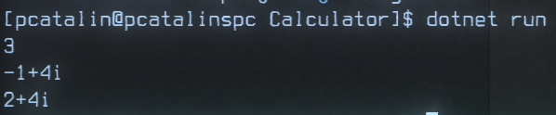
Figura 1 – Calculator cu factory.

2. Singleton este un șablon de proiectare creational care garantează că o clasă va avea o singură instanță și oferă un punct unic de acces la aceasta. Aceasta poate fi folosită pentru a limita numărul de instanțe ale unei clase și pentru a asigura consistența datelor într-o aplicație.
În codul următor am implementat un ceas utilizând singleton, acest lucru ar perimte ca acest ceas să fie global, și să nu putem instanția un ceas nou, în așa mod am avea timpul sincronizat în toate componentele noastre.
using System;
using System.Threading;

namespace DesignPatterns.Singleton
{
public sealed class GlobalClock
{
private GlobalClock() { }
private int _hours;
private int _minutes;
private int _seconds;

private static GlobalClock _instance;

public static GlobalClock GetInstance()
{
if (_instance == null)
{
_instance = new GlobalClock();
}
return _instance;
}

public void SetTime(int h, int m, int s)
{
this._hours = h;
this._minutes = m;
this._seconds = s;
}

public void Run()
{
while(true)
{
this._seconds+=1;
if(this._seconds > 59) {
this._seconds -= 60;
this._minutes += 1;
}
if(this._minutes > 59)
{
this._minutes -= 60;
this._hours += 1;
}
if(this._hours > 23)
{
this._hours -= 24;
}
Console.WriteLine($"{this._hours}:{this._minutes}:{this._seconds}");
Thread.Sleep(1000);
}
}
}

class Program
{
static void Main(string[] args)
{
// The client code.
GlobalClock s1 = GlobalClock.GetInstance();
GlobalClock s2 = GlobalClock.GetInstance();

if (s1 == s2)
{
Console.WriteLine("Singleton works, both variables contain the same instance.");
}
else
{
Console.WriteLine("Singleton failed, variables contain different instances.");
}
s1.SetTime(DateTime.Now.Hour, DateTime.Now.Minute, DateTime.Now.Second);
s2.Run();
}
}
}

În figura următoare este reprezentat un ceas creat cu ajutorul singleton, acest lucru este util deoarece putem avea un timp global pentru toată aplicația care va fi sincronizat, în caz că fiecare modul ar fi creat un ceas propriu, timpul nu ar fi sincronizat.
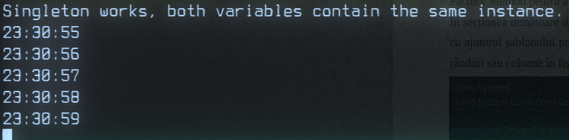
Figura 2 – Ceas implementat cu singleton

3. Builder este un șablon de proiectare creational care permite crearea de obiecte complexe pas cu pas, utilizând o interfață simplificată și o clasă director pentru gestionarea procesului de construcție. Acesta separă construcția obiectului de reprezentarea acestuia, oferind flexibilitate și modularitate în procesul de construcție.

4. Prototype este un șablon de proiectare creational care permite crearea de obiecte noi prin clonarea unor obiecte existente. Acesta permite crearea de copii ale unor obiecte fără a expune detaliile de implementare și fără a necesita o clasă creator separată, oferind astfel o soluție eficientă pentru crearea de obiecte complexe și costisitoare din punct de vedere al resurselor. Prototype este adesea utilizat împreună cu Factory Method pentru a gestiona crearea de obiecte și instanțierea acestora.
În secțiunea următoare de cod am implementat un builder de fișiere csv, care de asemenea poate fi copiat cu ajutorul șablonului prototype, pentru a pute fi modificat. Builderul de fișiere csv permite să adăguăm rânduri sau coloane în fișierul nostru csv.
using System;
using System.Collections.Generic;

namespace DesignPatterns.Builder_Prototype
{
public interface ICsvBuilder
{
void AddRow(params string[] values);
void AddColumn(params string[] values);
}
public class CsvBuilder : ICsvBuilder
{
private Csv _csv = new Csv();

public CsvBuilder()
{
this.Reset();
}
public void Reset()
{
this._csv = new Csv();
}
public void AddRow(params string[] values)
{
var row = new List<String>();
foreach(string value in values)
{
row.Add(value);
}
this._csv.Add(row);
}

public void AddColumn(params string[] values)
{
this._csv.AddColumn(values);
}
public Csv GetCsv()
{
Csv result = this._csv;

this.Reset();

return result;
}
}
public class Csv
{
private List<List<String>> _rows = new List<List<String>>();
public void Add(List<String> row)
{
this._rows.Add(row);
}

public void AddColumn(params string[] values)
{
int count = 0;
foreach(string value in values)
{
count += 1;
}
if (count != _rows.Count)
{
Console.WriteLine("Error: Incompatible column");
return;
}
count = 0;
foreach(string value in values)
{
_rows[count].Add(value);
count += 1;
}
}
public void ListRows()
{

for (int i = 0; i < this._rows.Count; i++)
{
for (int j = 0; j < this._rows[i].Count; j++)
{
if (j != 0)
{
Console.Write(", ");
}
Console.Write(this._rows[i][j]);
}
Console.WriteLine();
}
}

public Csv Clone()
{
Csv clonedCsv = new Csv();
foreach (var row in _rows)
{
List<string> clonedRow = new List<string>(row);
clonedCsv.Add(clonedRow);
}
return clonedCsv;
}
}
class Program
{
static void Main(string[] args)
{
CsvBuilder csvBulder = new CsvBuilder();

csvBulder.AddRow("Name", "Age", "Gender");
csvBulder.AddRow("Alice", "30", "Female");
csvBulder.AddRow("Bob", "25", "Male");
csvBulder.AddRow("Charlie", "40", "Male");
csvBulder.AddColumn("Income", "10", "20", "30");
csvBulder.AddColumn("Income", "10", "20");
Csv csv = csvBulder.GetCsv();

Csv csv_clone = csv.Clone();
var list = new List<string>();
list.Add("Alice");
list.Add("30");
list.Add("Female");
list.Add("40");
csv_clone.Add(list );

csv.ListRows();
csv_clone.ListRows();
}
}
}

În figura următoare se poate vedea două tabele csv create cu ajutorul unui builder, prima linie este o eroare, fiidn că se încearcă de a crea o coloană cu insuficiente elemente.
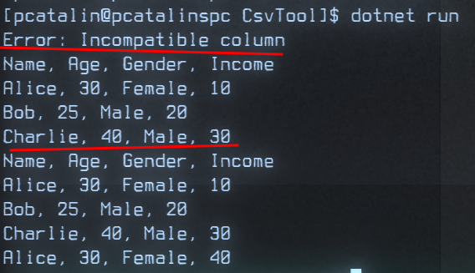
Figura 3 – 2 tabele csv

5.Abstract Factory este un șablon de proiectare creational care oferă o interfață pentru crearea unui set de obiecte legate sau dependente fără a specifica clasele concrete. Acesta permite crearea de familii de obiecte cu o anumită tematică sau caracteristică comună, oferind astfel o soluție eficientă pentru crearea de obiecte complexe și dependente de contextul în care sunt utilizate.
În următoarea secțiune de cod am implementat abstract factory pentru a crea ceasuri în formatul 12 sau 24 de ore.
using System;

namespace DesignPatterns.AbstractFactory
{
public interface IAbstractFactory
{
IAbstractClock CreateClock();

}

class Clock12FormatFactory : IAbstractFactory
{
public IAbstractClock CreateClock()
{
return new Clock12();
}
}

class Clock24FormatFactory : IAbstractFactory
{
public IAbstractClock CreateClock()
{
return new Clock24();
}
}

public interface IAbstractClock
{
public void SetTime(int h, int m, int s);
public void Verify();
public void Run();
}

class Clock12 : IAbstractClock
{
private int _hours;
private int _minutes;
private int _seconds;
public void SetTime(int h, int m, int s)
{
this._hours = h;
this._minutes = m;
this._seconds = s;
this.Verify();
}
public void Verify()
{
if(this._seconds > 59) {
this._seconds -= 60;
this._minutes += 1;
}
if(this._minutes > 59)
{
this._minutes -= 60;
this._hours += 1;
}
if(this._hours > 23)
{
this._hours -= 24;
}
}
public void Run()
{
while(true)
{
this._seconds+=1;
string t = "am";
if(this._hours > 12)
{
t = "pm";
Console.Write(this._hours-12);
}
else{
Console.Write(this._hours);
}
Console.WriteLine($":{this._minutes}:{this._seconds}|{t}");
Thread.Sleep(1000);
}

}
}

class Clock24 : IAbstractClock
{
private int _hours;
private int _minutes;
private int _seconds;
public void SetTime(int h, int m, int s)
{
this._hours = h;
this._minutes = m;
this._seconds = s;
}
public void Verify()
{
if(this._seconds > 59) {
this._seconds -= 60;
this._minutes += 1;
}
if(this._minutes > 59)
{
this._minutes -= 60;
this._hours += 1;
}
if(this._hours > 23)
{
this._hours -= 24;
}
}
public void Run()
{
while(true)
{
this._seconds+=1;
Console.WriteLine($"{this._hours}:{this._minutes}:{this._seconds}");
Thread.Sleep(1000);
}
}
}

class Program
{
static void Main(string[] args)
{
var clockFactory = new Clock12FormatFactory();
var clock = clockFactory.CreateClock();
clock.SetTime(DateTime.Now.Hour, DateTime.Now.Minute, DateTime.Now.Second);
clock.Run();
}
}
}

În figura următoare se vede ceasul implementat care rulează în modul de 12 ore.
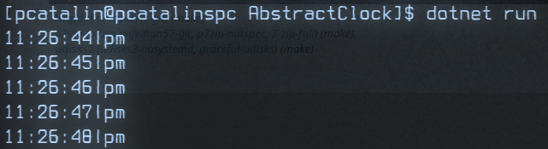
Figura 4- Ceas în formatul 12 ore
Concluzie: În cadrul aceste lucrări de laborator am studiat șabloanele de proiectare creaționale, 6 la număr și am utilizat 5 din ele pentru a face niște aplicații simple în linia de comandă. Șabloanele utilizate sunt: Factory Method, Singleton, Abstract Factory, Builder și Prototype, pentru a implementa codul am utilizat limbajul de programare C#. Utilizarea șabloanelor de proiectare este mereu un lucru penefic pentru toate proiectele, mai puțin când se implementează un antișablon.ory - calculator

